diario oficial executivo

**RREO_2º BIMESTRE_2016**

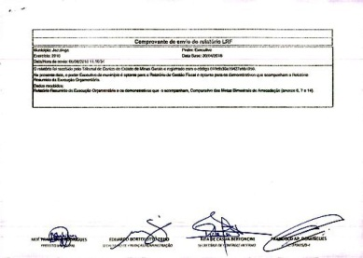

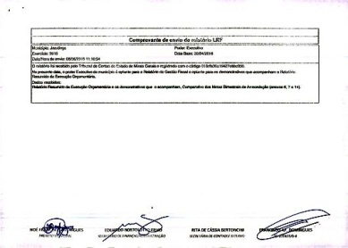

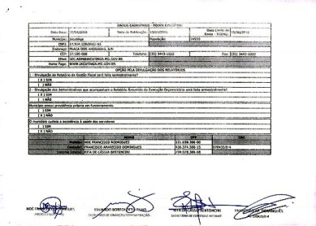

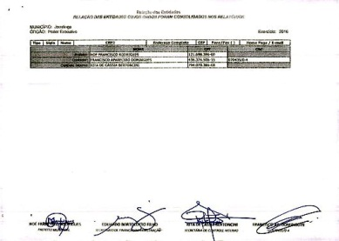

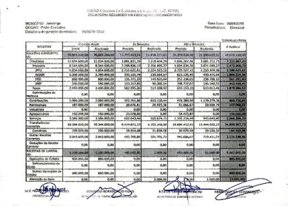

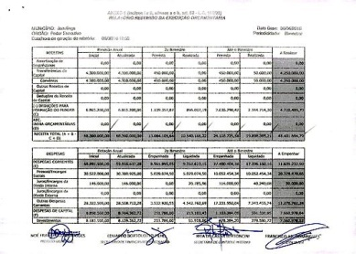

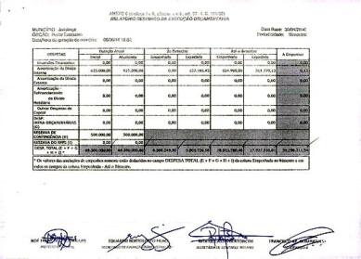

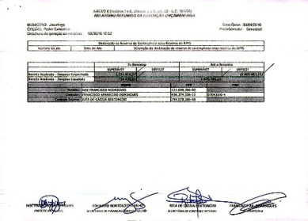

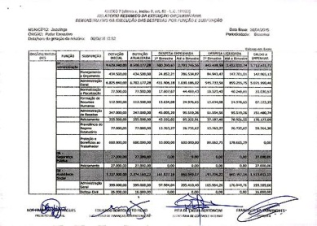

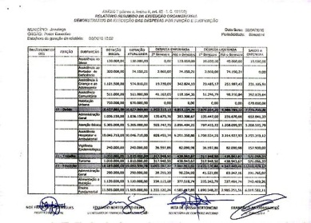

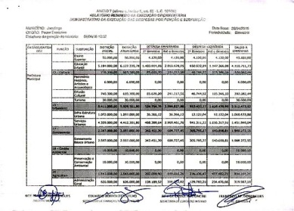

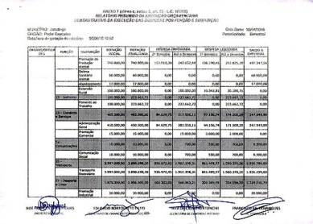

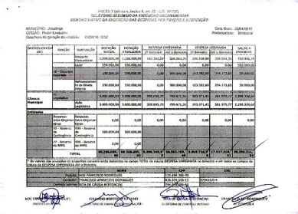

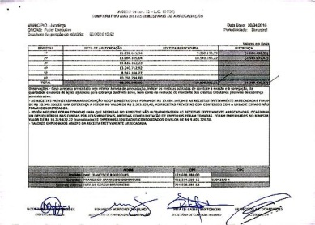

**PORTARIA Nº 2841/16**

Nomeia  Servidores Municipais

    O Prefeito Municipal de Jacutinga, Estado de Minas Gerais, usando das atribuições que lhe são conferidas:

    R E S O L V E:

    Art. 1º Nomear  os Servidores Municipais abaixo relacionados, em seus respectivos cargos e datas:

REGINA CUNHA NICIOLI-Sub-Secretaria de Saúde, em comissão, a partir de 01.05.2016;

EDEVALDO BENTO DA SILVA-Diretor de Gestão Financeira e Contábil, a partir de 02.04.2016;

MARILEI RODRIGUES TONINI(Matricula 32301), Coordenadora de Transporte em Saúde,  partir de 01.04.2016;

ANTONIO BRESCI(Matricula 1019), Gerente de Fiscalização e Controle Administrativo,(Função Gratificada), a partir de 06.04.2016;

MONICA ELISABETH DA CUNHA(Matricula 33045), Gerente de Fiscalização e Controle Administrativo,(Função Gratificada), a partir de 06.04.2016;

JOSÉ ANTONIO BARBOSA(Matricula 1099), Diretor de Obras, em comissão, a partir de 01.04.2016.

    Art. 2º Revogam-se as disposições em contrario.

    Registre-se, Publique-se e Cumpra-se,

    Prefeitura Municipal de Jacutinga,  26 de  Abril  de 2016.

NOÉ FRANCISCO RODRIGUES              
Prefeito Municipal

EDUARDO BORTOLOTTO FILHO  
Secretario de Administração e Finanças  
                            Planej. e Orçamento

**Departamento de Licitações, Contratos e Convênios**

**EXTRATO PARA PUBLICAÇÃO**

PREFEITURA MUNICIPAL DE JACUTINGA – MG. Concorrência n. 03/14. 6º Termo Aditivo ao Contrato n. 308/14. Contratada: Sólida Engenharia Ltda. Objeto: execução de obra pública para a construção de cabeceiras, transporte e montagens de vigas e lajes pré-moldadas de 03 pontes situadas na “Cascalheira”, “Vila Cesar Matile” e “Vale das Primaveras”, Jacutinga – MG. Supressão quantitativa referente aos itens da Ponte “Cascalheira”, no valor de R$ 150.751,60 (Cento e Cinquenta Mil Setecentos e Cinquenta e Um Reais e Sessenta Centavos). Reajuste Contratual INCC/FGV.  Adere-se ao valor contratual originário o valor de R$ 5.254,23 (cinco mil e duzentos e cinquenta e quatro reais e vinte e três centavos). Dotação Orçamentária: Extra-Orç. – 1403747 / Ficha – 2014 / DR 100 / Conta – 339039. Data da Assinatura: 14/06/16. Noé Francisco Rodrigues – Prefeito Municipal.

**EXTRATO DE ADJUDICAÇÃO**

PREFEITURA MUNICIPAL DE JACUTINGA – ADJUDICAÇÃO - Processo 130/2016, Pregão nº 016/2016 – Objeto: AQUISIÇÃO DE EQUIPAMENTO HOSPITALAR, DE ACORDO COM O CONVÊNIO SOB N. 11984.501000/1140-01, PARA A SECRETARIA MUNICIPAL DE SAÚDE - O Pregoeiro, no uso de suas atribuições legais e em conformidade com o Art. 43 inciso VI da Lei 8.666/93 e suas posteriores alterações, ADJUDICA a presente Licitação ao(s) fornecedor(es) Licitante(s), a(s) empresa(s): 01)BIOSANTEC COMERCIO DE ARTIGOS HOSPITALARES LTDA EPP,CNPJ nº 14.365.009/0001-00,No valor de R$ 14.548,26(quatorze mil e, quinhentos e quarenta e oito reais e, vinte e seis centavos); 02)FAM LTDA,CNPJ nº 10.393.891/0001-47,No valor de R$ 21.000,00(vinte e um mil reais); 03)INDREL INDÚSTRIA DE REFRIGERAÇÃO LONDRINENSE LTDA,CNPJ nº 78.589.504/0001-86,No valor de R$ 11.000,00(onze mil reais);04)MED CENTER COMERCIAL LTDA,CNPJ nº 00.874.929/0001-40,No valor de R$ 18.500,00(dezoito mil e quinhentos reais); 05)MIDAS COMERCIO ATACADISTA DE PRODUTOS HOSPITALARES LTDA,CNPJ nº 09.012.033/0001-26,No valor de R$ 9.385,00(nove mil e, trezentos e oitenta e cinco reais); 06)NÉLIO PAULINO LINS PRODUTOS HOSPITALARES ME,CNPJ nº 60.389.780/0001-35,No valor de R$ 11.230,00(onze mil e, duzentos e trinta reais).  
Jacutinga, 06 de Junho  de 2016.  
Rodnei Francisco de Oliveira - Pregoeiro Municipal  
Publicado por: Rodnei Francisco de Oliveira - Matricula: 38695

**EXTRATO DE HOMOLOGAÇÃO**

PREFEITURA MUNICIPAL DE JACUTINGA – HOMOLOGAÇÃO - Processo 130/2016, Pregão nº 016/2016 - Objeto: AQUISIÇÃO DE EQUIPAMENTO HOSPITALAR, DE ACORDO COM O CONVÊNIO SOB N. 11984.501000/1140-01, PARA A SECRETARIA MUNICIPAL DE SAÚDE.       
- Nos termos do Art. 43, inciso VI da Lei Federal N° 8.666/93 e as suas alterações, o Prefeito Municipal, no uso de suas atribuições que lhe são conferidas por Lei, abaixo assinado, acolhendo a manifestação do Pregoeiro Municipal e da Comissão de Compras e Licitação, levando em consideração a abertura e julgamento do presente Processo de Licitação, tendo cumprido todos os requisitos e princípios estabelecidos em lei, para que produza seus jurídicos efeitos, HOMOLOGO, a(s) empresa(s): 01)BIOSANTEC COMERCIO DE ARTIGOS HOSPITALARES LTDA EPP,CNPJ nº 14.365.009/0001-00,No valor de R$ 14.548,26(quatorze mil e, quinhentos e quarenta e oito reais e, vinte e seis centavos); 02)FAM LTDA,CNPJ nº 10.393.891/0001-47,No valor de R$ 21.000,00(vinte e um mil reais); 03)INDREL INDÚSTRIA DE REFRIGERAÇÃO LONDRINENSE LTDA,CNPJ nº 78.589.504/0001-86,No valor de R$ 11.000,00(onze mil reais);04)MED CENTER COMERCIAL LTDA,CNPJ nº 00.874.929/0001-40,No valor de R$ 18.500,00(dezoito mil e quinhentos reais); 05)MIDAS COMERCIO ATACADISTA DE PRODUTOS HOSPITALARES LTDA,CNPJ nº 09.012.033/0001-26,No valor de R$ 9.385,00(nove mil e, trezentos e oitenta e cinco reais); 06)NÉLIO PAULINO LINS PRODUTOS HOSPITALARES ME,CNPJ nº 60.389.780/0001-35,No valor de R$ 11.230,00(onze mil e, duzentos e trinta reais).  
Jacutinga, 06 de Junho  de 2016.  
NOÉ FRANCISCO RODRIGUES - Prefeito Municipal  
Publicado por: Rodnei Francisco de Oliveira - Matricula: 38695

**EXTRATO DE CONTRATO**

PREFEITURA MUNICIPAL DE JACUTINGA/MG – CONTRATO - Processo nº 130/2016 – Pregão nº 016/2016 - Objeto: AQUISIÇÃO DE EQUIPAMENTO HOSPITALAR, DE ACORDO COM O CONVÊNIO SOB N. 11984.501000/1140-01, PARA A SECRETARIA MUNICIPAL DE SAÚDE - Empresa(s): 01) Contrato n° 254/2016 BIOSANTEC COMERCIO DE ARTIGOS HOSPITALARES LTDA EPP,CNPJ nº 14.365.009/0001-00,No valor de R$ 14.548,26(quatorze mil e, quinhentos e quarenta e oito reais e, vinte e seis centavos); 02) Contrato n° 255/2016 FAM LTDA,CNPJ nº 10.393.891/0001-47,No valor de R$ 21.000,00(vinte e um mil reais); 03) Contrato n° 256/2016 INDREL INDÚSTRIA DE REFRIGERAÇÃO LONDRINENSE LTDA,CNPJ nº 78.589.504/0001-86,No valor de R$ 11.000,00(onze mil reais);04) Contrato n° 257/2016 MED CENTER COMERCIAL LTDA,CNPJ nº 00.874.929/0001-40,No valor de R$ 18.500,00(dezoito mil e quinhentos reais); 05) Contrato n° 258/2016 MIDAS COMERCIO ATACADISTA DE PRODUTOS HOSPITALARES LTDA,CNPJ nº 09.012.033/0001-26,No valor de R$ 9.385,00(nove mil e, trezentos e oitenta e cinco reais); 06) Contrato n° 259/2016 NÉLIO PAULINO LINS PRODUTOS HOSPITALARES ME,CNPJ nº 60.389.780/0001-35,No valor de R$ 11.230,00(onze mil e, duzentos e trinta reais) - Data Ass.: 15.06.2016 - Prazo: 31.12.2016 (vigência) – Ficha Orçamentária : (311)020805 103010007 1.066 449052,(290)020804 103010007 2.035 449052,(293)020804 103010007 2.038 449052,(291)020804 103010007 2.038 339030.  
Jacutinga, 06 de Junho  de 2016.  
NOÉ FRANCISCO RODRIGUES - Prefeito Municipal  
Publicado por: Rodnei Francisco de Oliveira - Matricula: 38695

diario oficial terceiros

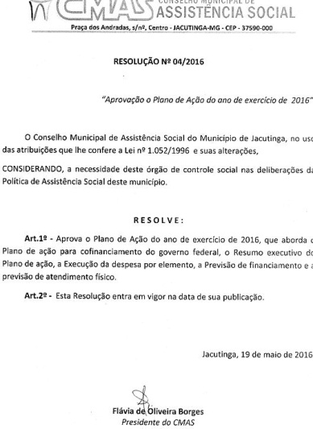

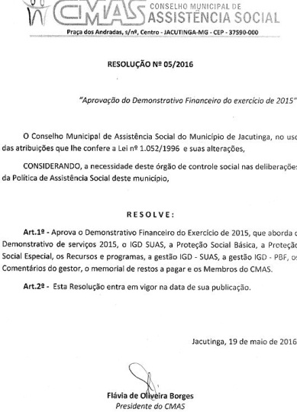

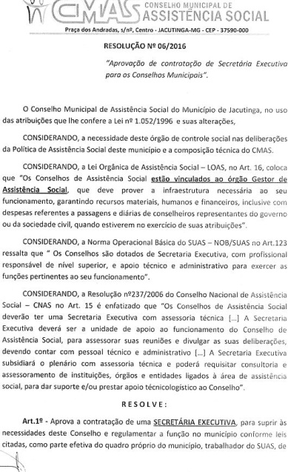

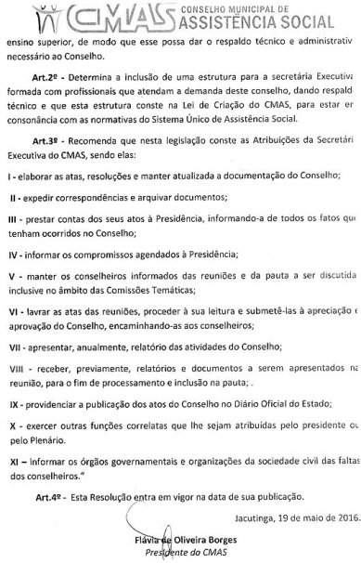

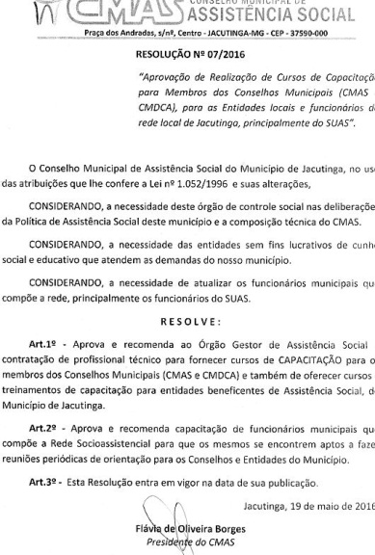

diario oficial legislativo